

Montage LZ Linux Brief Sample Guide

Document Number: LZ000XXX
Revision Number: 0.1
Revision Date: May. 23, 2023

Montage LZ Technologies Proprietary and Confidential
Revision History
Revision Number | Revision Date | Changes
 |  | Page Number | Description
1.0 | May. 23, 2023 | - | Initial Release

Table of Contents
1 Overview 1
2 Sample demo Information 2
2.1 流程图 2
2.2 功能模块 2
2.2.1 亮绿灯 2
2.2.1 亮红灯 2
2.3 使用API 3
2.3.1 mt_sys_init() 3
2.3.2 mt_sys_read_register() 3
2.3.3 mt_sys_write_register() 3
2.3.4 MT_UNF_GPIO_Init() 3
2.3.4 MT_UNF_GPIO_SetDirBit() 3
2.3.4 MT_UNF_GPIO_WriteBit() 3
2.3.4 MT_UNF_GPIO_Deinit() 3
2.3.4 mt_sys_deinit() 4
3 编译 5
4 How to use sample demo 6
4.1 测试Sample环境准备 6
4.2 测试单板环境准备 6
5 Sample支持的命令 7

1 Overview
该Sample主要实现通过GPIO控制LED灯点亮或熄灭。

2 Sample demo Information

2.1 流程图
[flowcharts Information]
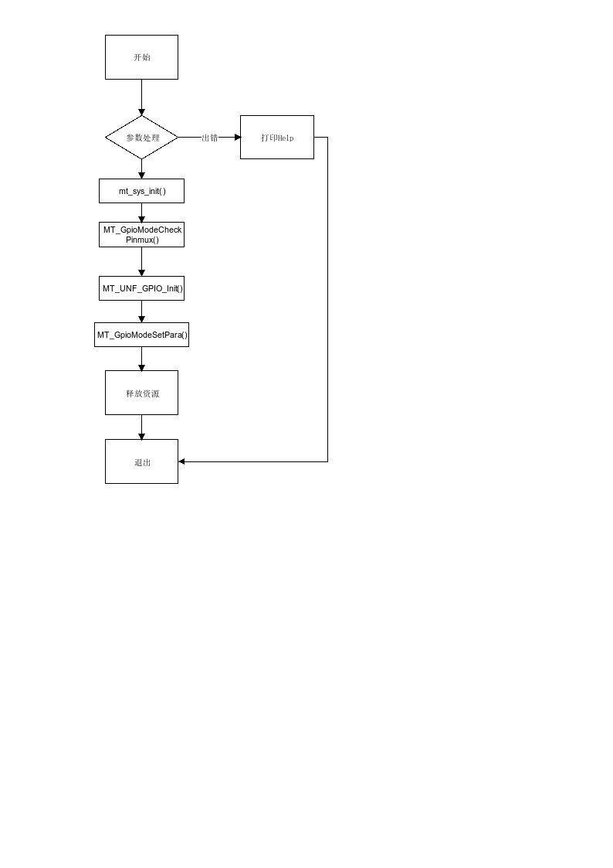

2.2 功能模块

2.2.1 亮绿灯
将灯的Pin0引脚拉低，即亮绿灯

2.2.1 亮红灯
将灯的Pin1引脚拉低，即亮红灯

2.3 使用API

2.3.1 mt_sys_init()
[Information]
系统设备初始化，必须调用，否则后续会有各种设备不能正常工作

2.3.2 mt_sys_read_register()
[Information]
读取寄存器内存

2.3.3 mt_sys_write_register()
[Information]
写入寄存器内存

2.3.4 MT_UNF_GPIO_Init()
[Information]
GPIO初始化

2.3.4 MT_UNF_GPIO_SetDirBit()
[Information]
设置GPIO单个引脚输入输出方向

2.3.4 MT_UNF_GPIO_WriteBit()
[Information]
向GPIO单个引脚输出数据

2.3.4 MT_UNF_GPIO_Deinit()
[Information]
GPIO去初始化

2.3.4 mt_sys_deinit()
[Information]
系统设备去初始化

3 编译
执行make进行编译

4 How to use sample demo

4.1 测试Sample环境准备
拷贝sample_gpio到u盘，linux\out\general\breif_sample\gpio\sample_gpio
拷贝 lib库文件到U盘， linux\pub\shared_lib_striped\ 目录下的所有文件
由于SYM4工板没有可控制的LED灯，因此，此sample在工板上看不到效果，需使用其他板子测试

4.2 测试单板环境准备
u盘接上单板
执行以下指令：
mount /dev/sda1 /mnt/
export LD_LIBRARY_PATH=/mnt/shared_lib_striped/:/usr/local/lib
cd /mnt/
./sample_gpio Pin0 down //[Pin0|Pin1]是灯的引脚，[down|up]是把电压拉低或者拉高，实例是将灯的Pin0引脚拉低，即亮绿灯，如果把Pin1拉低则亮红灯

5 Sample支持的命令
Command | Description
无

